**基于IEEE 802.11站点的MAC层协议的研究**

SA17011026何钰

**摘 要：**无线自组织网络与有限网络、蜂窝无线网络相比具有动态拓扑、无线信道带宽有限、节点能力受限、动力受限等特点，其特殊性是由于节点的移动性和传输介质的特殊性，使得原有网络中的路由协议和媒体访问控制协议在无线自组织网络中不再适用。一直以来，针对信道的利用率、节点的公平接入以及能源消耗等性能指标，各种MAC协议相继被提出，期望达到高利用率、尽量公平、低能耗。本文主要对基于IEEE 802.1l的MAC层协议及其各种衍生MAC协议进行了介绍，详细研究了它们对于隐藏终端暴露终端、节能、公平接入等问题的解决办法。最后，经过分析比较总结出它们的优点和不足，提出了MAC协议设计的重难点以及今后的研究方向。

**关键词：**无线自组织网络;MAC;隐藏终端;暴露终端;节能

**Study about IEEE 802.11 MAC Protocol in Ad-Hoc**

**Abstract：**Wireless Ad-Hoc network has lots of unique characteristics including no center, multi-hop, dynamic topology, limited channel bandwidth and node capacity and so on. Media access control (MAC) protocol has been its main research question. For channel utilization and nodes’ fair access and energy consumption, various MAC protocols have been proposed to achieve better performance. It’s introduced that IEEE 802.11 MAC protocol and many other relevant protocols have been used to solve the problem of exposed terminals and hidden terminals or energy efficient or fair access in wireless Ad-Hoc network. Finally, it is concluded to how to design a excellent MAC protocol and what we can do later after analyzing and comparing these protocols’ advantages and disadvantages.

**Key Words:** Wireless Ad-Hoc Network; Media Access Control; Exposed Terminals; Hidden Terminals; Energy-saving

**引言**

无线自组织网络是随着无线通信技术的快速发展而出现的一种新型多跳对等网络，是由一群兼具终端及路由功能的设备通过无线链路形成的无中心、多跳、临时性自治系统。作为一种新型的无线、多跳、无中心分布式控制网络，它无需网络基础设施，具有很强的自组织性、鲁棒性、抗毁性和容易构建的特点，具有重要的军事价值和广阔的商业应用背景。无限自组织网络的拓扑动态变化、存在单向链路、节点能量有限和安全性差等特点使得媒体接入控制协议（ＭＡＣ）与传统的有线局域网、无线局域网以及蜂窝网络有很大的区别。ＭＡＣ协议是自组织网络协议的基础，它控制着节点对无线媒体的占用，对自组织网络整体性能的提高起着决定性的作用。

目前，无线自组织网络使用最广泛的信道接入协议是IEEE 802.11 MAC协议。然而，IEEE 802.11 MAC协议最初是为无线局域网（WLAN）设计，考虑的是单跳网络，直接将其应用于多跳的无限自组织网络面临很多问题，性能也没有像应用在WLAN中那么好。许多专家和学者通过研究分析IEEE 802.11 MAC协议的操作原理，发现根本原因在于IEEE 802.11 MAC协议是一个共享信道的协议，采用的是分布式控制方式，无中心控制节点协调节点的信道接入，每个节点只能感知到有限的、一跳范围内的信道信息，容易造成节点盲目地去竞争信道，发生冲突的可能性非常大，针对这点设计的二进制退避算法（BEB）虽然降低了节点因竞争信道发生冲突的可能性，但不能保证短时期内节点接入信道的公平性，会出现“饿死”现象。为了解决IEEE 802.11 MAC协议应用在Ad-Hoc网络上的诸多问题，很多以IEEE 802.11 MAC协议为基础的改进协议相继被提出，或是提高了节点接入信道的公平性，或是改善了信道利用率等。

本文将首先介绍Ad-Hoc网络最常用的信道接入协议IEEE 802.11 MAC协议，着重讲述信道接入过程、无法解决的问题等。然后，介绍针对IEEE 802.11 MAC协议的缺陷而提出的改进协议，重点分析它们解决的问题和不足。最后，总结文中所有MAC协议各自的优缺点，提出目前设计无线自组织网络MAC协议的难点和急需解决的问题，以及今后的研究方向。

**1 无线自组织网络简介**

**1.1 Ad-Hoc概述**

Ad-Hoc网络是一种由移动主机临时组建的、没有固定有线基础结构支持的、拓扑结构动态变化的无线通信网络。这种网络可以独立的工作,也可以接入或者蜂窝无线网络。在后一情况中由于带宽和功率的限制,网络通常是以末端子网的形式接入现有网络。如图所示,就是一个典型的网络。

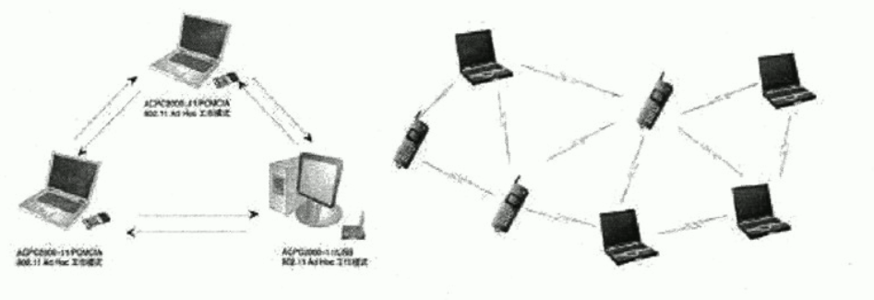图1：典型的Ad-Hoc网络

Ad-Hoc网络中各节点的运动是自主的。在任意时刻,任一节点可以向任意方向以任意速度运动。因此,与拓扑结构相对稳定的有线网络不同,移动网络的拓扑结构是动态变化的。

**1.2 Ad-Hoc 网络特征**

与常见的有线固定网络以及无线局域网相比,网络具有以下特点：

(1)网络的健壮性。Ad-Hoc网络以分布方式控制网络,网络中的节点都具备独立路由功能,不存在一个集中的网络中心控制点,从而具有很强的抗毁性。

(2)拓扑结构动态变化。由于网络中的节点以任意速度和任意方式移动,加上无线收发装置发射功率的变化、无线信道间的相互干扰、地形变化等综合因素的影响,节点间通过无线信道形成的网络拓扑结构可能随时发生变化,并且变化的方式和速度都是不可预测的。

(3)传输带宽有限。由于无线信道本身的物理特性,它所能提供的网络带宽相对有线信道要低得多。

(4)主机能源有限。通常Ad-Hoc网络的主机都是依靠电池等可耗尽能源提供电源。因此,在设计网络协议时,节约能源成了一个必须考虑的因素。

**1.3 应用环境**

无线Ad-Hoc网络不需要固定通信设施的支持,且具有组网灵活、抗毁能力强、可快速组网等特点,因此,无线网络具有广阔的应用领域,具体可分为军事通信领域和民用通信领域。

(1)军事通信领域的应用

由于无线自组织网络具有很高的抗毁性和灵活性,因而被各军事强国应用于战略和战术综合通信。具体地说,它可用作机群编队、舰队、坦克编队以及单兵之间的通信系统。

(2)民用通信领域的应用

紧急搜救在地震、洪水等自然灾害发生时,平时的固定通信设施通常己被摧毁,要重新建立这些固定通信设施不仅耗时困难,有时甚至是不可能的。无线自组织网络不需固定通信设施的支持,且组网灵活、快捷,因此,可作为救援小分队的通信网络,支持实时灾情报告、救援的组织协调等。

无线家庭网络：无线网络的产品可为用户建立无线家庭网络,可以把所有的家电以无线的方式连接起来。从而方便交流,实现资源共享,在通过无线网络的网关设备接入后,还可实现对家电的远程操作、监控和管理。

传感器网络：传感器网络是移动网络技术的另一大应用领域。传感器网络非常适合于恶劣的环境。分散在各处的传感器负责数据采集,传感器采集的数据会被缓存到存贮器,然后通过无线发射模块将数据向其它节点发送。实现传感器之间和与控制中心之间的通信。

**1.4 研究的热点问题**

由于无线Ad-Hoc网络具有无中心接入和多跳等特点,使得无线网络技术涉及到OSI模型中的每一个层面。其中,介质访问控制(MAC)、路由(Routing)、能量控制(Power Control)和安全性(Security)等问题是目前网络研究领域的热点和难点问题。

(1)路由协议

在拓扑结构高度动态变化的移动网络中,传统的距离向量和链路状态路由协议不再适用。理想的移动网络路由协议应该具有以下性能分布式运行、无环路、按需运行、考虑安全性、高效地利用电池能量、支持单向链路,以及维护多条路由等。

(2)服务质量问题

在移动网络中,提供保障存在相当大的难度。首先,移动网络动态变化的拓扑结构使得传统有线网络的机制无法直接应用到移动网络中来。而且由于移动网络采用无线信道作为传输介质,每个节点在确保自身保障实现的同时,将不可避免地阻止其他节点访问该介质以实现相应的保障,因此介质访问控制机制一直是研究热点也是难点。

(3)安全性问题

由于无线链路的开放性,网络存在以下安全性问题:无线链路使其网络容易遭受到链路层的攻击,这包括被动窃听和主动假冒、信息重放和信息破坏等节点在敌方环境漫游时缺乏物理保护,容易受到己经泄密的内部节点的攻击网络的拓扑结构和成员经常改变,节点间的信任关系极不稳定。另一方面,由于节点的能源有限,节能问题与实现复杂的加密算法相互矛盾。这些使得网络的安全性难以得到保障。

(4)能量消耗问题

能量消费问题涉及到无线网络中的各个层次。节点能量消耗可以分为通信消耗和计算消耗两部分。在网络中,移动节点可能位于发射、接收和空闲三种状态。其中,发射状态的功率消耗最大,空闲状态的功率消耗最小,缺省状态为空闲状态。在接收方能正确接收分组的前提下,应尽量减少节点的能量消耗。要节约能量,可以在物理层调整节点的发射功率在层设法减少数据发送的冲突,避免重传,如无数据发送时,让节点进入睡眠状态在网络层,则可采用功率控制路由算法,而不是以最短跳数和最小延迟作为度量路由优点的标准。

本文就是主要致力于研究无线自组织网络的介质访问控制协议（MAC）。对

于不同具体应用的网络,侧重实现不同的性能。比如具有一定处理能力的终端,就侧重实现它的信道利用率和公平性。而作为特殊应用的传感器网络,就侧重它的能量节约。研究的角度不同,一个是从信道的利用率和公平性来研究,另一是从节约能量的角度。

**1.5 研究的目的和意义**

虽然Ad-Hoc网络有着良好的应用前景,对它的研究还面临许多困难。在无线Ad-Hoc网络中,无线介质由多节点共享,控制节点对介质的访问是MAC需要解决的问题。同有线网络相比,无线信道的带宽资源相对贫乏,设计好的MAC机制不仅能使无线信道资源得到充分利用,同时MAC还会影响上层协议的性能如路由协议的性能等,也是无线Ad-Hoc网络支持QoS的关键。因此,研究无线Ad-Hoc的MAC机制具有重要的意义。无线Ad-Hoc网络无中心的特点要求MAC机制不能依赖于某固定节点,因此,集中式的MAC机制不适合无线Ad-Hoc网络,无线Ad-Hoc网络的MAC机制必须分布实施。然而,无线Ad-Hoc网络的固有特点共享信道、隐终端显终端问题、信道带宽具有空间再用性等使得设计高效的无线Ad-Hoc网络的MAC机制具有很强的挑战性,尤其是既能充分利用无线信道的带宽资源,同时又能使竞争无线信道的节点公平共享无线信道的机制,以及能够节约能量的MAC机制。这两个方面正是本文研究的重点。

**2 IEEE 802.11 MAC协议**

MAC协议负责为节点分配无线通信资源，是影响无线信道利用率和网络整体性能的重要因素。IEEE 802.11 MAC协议是无线自组织网络MAC协议研究和应用中得到关注最多的协议之一。其中DCF协议作为IEEE 802.11 MAC层最基本的无线信道接入方式，其简易型和鲁棒性以及兼容性，使得国内外学者针对DCF的性能进行了大量的研究，其中包括数学建模的性能分析和退避算法的优化改进。

**2.1 IEEE 802.11 MAC协议概述**

根据最新出版的IEEE 802.11标准，MAC协议定义了三类媒体访问控制机制：分布式协调功能DCF、点协调功能PCF和混合协调功能HCF，其中DCF是PCF和HCF的基础，是所有节点缺省支持方式。PCF机制为集中式MAC协议，需要一个接入点来控制介质访问，通过轮询来完成其他无线节点的接入。HCF以新的方式取代DCF和PCF，以便提供改善的访问带宽并且减少了高优先等级通信的延迟，但是只有支持QoS的节点才需要具备HCF功能。由于PCF处理每个客户端的时间和顺序都是固定的，导致其可伸缩性较差。因此，在目前的IEEE 802.11无线网络中，基本都只使用DCF机制。在DCF机制下，802.1l使用一种基于冲突避免的载波侦听多址接／入.(Carrier Sense Multiple Access with Collision Avoidance，CSMA／CA)的随机接入协议，并在发生碰撞后，采用二进制指数退避(Binary Exponential Backoff，BEB)算法避免再次碰撞。

**2.1.1 帧间间隔**

在IEEE 802.11 DCF中，连续的帧(即MAC层报文)之间必须保持一定的间隔，以便留给相关的节点足够的处理时间并控制信道资源访问的优先级。帧与帧之间的时间间隔称为帧间间隔(Inter Frame Space，IFS)。在IEEE 802.11中一共定义了五种IFS用于提供接入无线信道的优先级，分别为：短帧间间隔(Short Inter Frame Space，SIFS)、点协调帧间间隔(Point coordination function Inter Frame Space，PIFS)、分布式协调帧间间隔(Distributed coordination function Inter Frame Space，DIFS)、扩展帧间间隔(Extended Inter Frame Space，EIFS)和仲裁帧间间隔(Arbitration Inter Frame Space，AIFS)。

SIFS是五种帧间间隔中最短的，具有最高的优先级，被用在ACK、CTS以及CTS之后的DATA报文上。PIFS是PCF模式节点使用的帧间间隔，等于一个SIFS和一个时隙长度之和，其长度介于SIFS和DIFS之间。DIFS是工作在DCF模式下节点采用的帧间间隔，长度为一个SIFS和两个时隙长度之和。只有当载波侦听机制断定空闲时间达到DIFS后，节点才可以发送。当节点检测到信道被占用，但无法解析信道上报文时，节点需要等待EIFS时长，EIFS长度为一个SIFS、一个DIFS和传输一个ACK报文需要的时间之和。AIFS是HCF模式下节点采用的帧间间隔，根据接入等级(Access Category，AC)采用对应的AIFS。

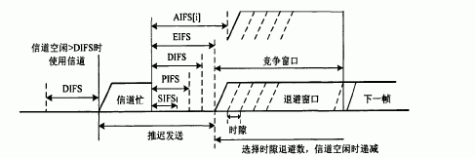图2 帧间间隔示意图

除了AIFS，其余帧间间隔的长度为固定值，具体的数值取决于物理层特性。通过设置不同的间隔时间，可以保证各种不同优先级别的信道访问机制得以顺利完成，从而可以减小帧的冲突概率。

**2.1.2 载波侦听**

在DCF机制下，节点发送报文前需要通过载波侦听(Carrier Sense，CS)机制来确认信道是否空闲。载波监听机制是由物理载波侦听(Physical Carrier Sensing，PCS)和虚拟载波侦听(Virtual Carrier Sensing，VCS)共同完成的，可以认为是一种冲突避免机制。PCS通过物理层直接对当前的信道状态进行检测，然后将当前的信道状态反馈给MAC层来实现。VCS则是由MAC层采用网络分配向量对收到的信息进行分析，判断信道将被占用的时间，从而确定自身的发送需要延迟的时间。这个延时信息包含在RTS、CTS和DATA报文的报头中，具体数值是从节点接收到该报文开始到当前通信结束所需要的时间。下图表示了DCF机制下NAV的设置过程。这样，NAV可以看成一个特殊的定时器，在定时的有效时间内，表示邻域内有节点正在占用信道。只有当NAV定时器的定时结束后，才表示信道空闲。载波侦听机制将物理层的信道检测和NAV机制结合起来判定信道的状态，只有当两种机制都指示信道为空闲时，才判定信道为空闲的。

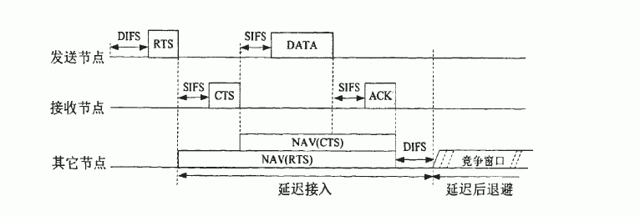图3 DCF机制下NAV的设置

**2.1.3 退避机制**

DCF的工作原理是基于CSMA／CA机制，并辅以BEB解决碰撞冲突。尽管IEEE 802.11 MAC协议采用了载波侦听、帧问间隔以及握手机制来防止报文冲突，仍然无法完全避免冲突的发生。为了进一步避免冲突，DCF采用了随机退避机制，使得节点在延迟一个随机时间之后再发送，并利用BEB退避算法解决节点发送失败或者冲突的情况。随机退避机制是等信道空闲了特定的帧间间隔(DIFS或EIFS)之后，在当前竞争窗口中随机选择一个时隙数作为退避等待值，并将这个值赋给退避计数器(Backoff Counter，BC)，完成退避计数器的初始化。当节点在检测到信道处于忙状态时，退避过程将被中断挂起(俗称”冻结”)，退避计数器停止递减，并在直到信道恢复空闲的DIFS时间之后才重新唤醒继续执行退避递减过程。当退避计数器值减到0时，节点执行信道接入进行数据帧或RTS帧的发送。

当信道接入发生碰撞后，节点退避算法将竞争窗口参数的取值扩大，更新为当前窗口值的两倍，并重新在此窗口范围内随机选择一个退避等待时间值对退避过程进行初始化，执行退避重传过程。此过程将反复下去，直到节点数据发送成功或重传次数达到最大限制而放弃数据的发送。BEB退避算法中竞争窗口的指数增长过程如图所示。初始竞争窗口大小和最大倍乘阶数依赖于物理层采用的技术标准。当物理层采用DSSS调制，最小和最大竞争窗口值分别为3l和1023个时隙。下图表示了在DSSS方式下，最大次数为4和7时竞争窗口的变化。根据IEEE 802.11物理层标准，时隙、初始竞争窗口大小和最大倍乘阶数的取值见下表。当节点数据发送成功或重传次数达到最大限制时，竞争窗口重置为最小窗口值，节点进入发送下一个数据的后退避过程(Post.Backoff)。竞争窗口值的扩大使得节点在下一次信道接入之前可能需要退避等待更多的时间，避免迸一步的碰撞发生。而竞争窗口值达到最大值后不再增长，保证了网络在重载情况下的稳定。

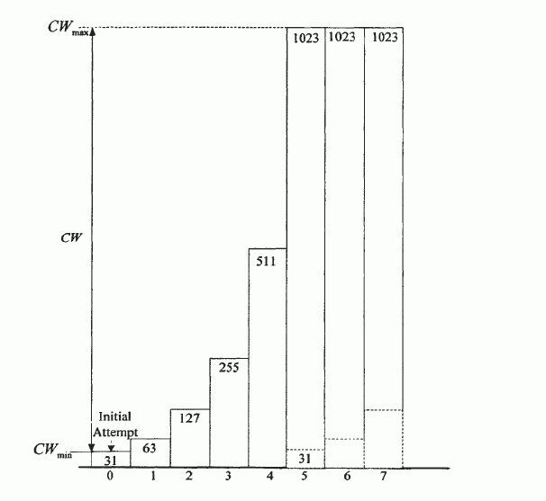

图4 竞争窗口的增长示例图

表1 IEEE 802.11中时隙和窗口设置

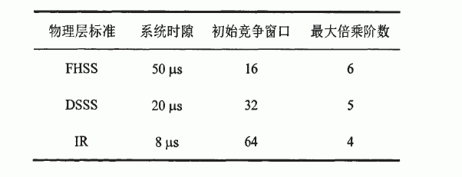

**2.1.4 接入流程**

DCF包括两种媒体接入模式：基本接入模式(Basic access method)和可选的请求发送／清除发送RTS／CTS接入模式。通过设置帧长的阈值，可以启动不同的访问模式。两种访问模式最大的区别是，基于四向握手机制的RTS／CTS模式中利用RTS和CTS两种控制帧进行信道预留，预留成功后再发送数据帧和ACK确认帧；而基于两向握手机制的基本接入机制只有数据帧和确认帧ACK的交互。在IEEE 802.1l DCF标准，根据帧的大小有着不同的最大重传值，长(即数据帧)重传计数器(SLRC)的最大值为4，短(即控制帧)重传计数器(SSRC)的最大值为7，如图所示。

基本访问模式和RTS／CTS访问模式的接入流程图如图。虚线框架内为RTS／CTS访问模式不同于基本访问模式的操作。当节点在发送数据之前，需要使用载波侦听机制来确认信道状态。只有当信道空闲时间，持续超过DIFS间隔，节点才开始启动产生一个随机数k的退避计数器。随机数的范围不超过竞争窗口大小CW，即满足。随后，如果信道空闲，每过一个系统时隙，退避计数器减1，直到退避计数器减到0时，在基本接入模式下这个节点开始发送数据帧：如果在退避阶段的某个时隙，有其他节点发送，退避计数器被冻结，退避过程暂停，直到信道空闲且空闲时间超过DIFS后再被激活，继续退避。若目标节点成功接收，则经过一个SIFS时间后，返回一个确认帧ACK给源节点。如果源节点在超时(ACK Timeout)设置的时间内收到ACK，则认为数据帧发送成功，否则，认为数据帧发送失败并进行重发，并按照二进制指数退避算法，CW加倍，并重复上述过程。直到CW达到最大值，竞争窗口保持在最大值。成功传输后，CW值重置为最小值。如果重传的数据帧在达到最大重传次数后仍未成功传输该数据，那么该数据帧被丢弃，节点准备发送下一个数据帧。

图5 DCF接入流程图

## 2.1.5 信道接入过程

IEEE 802.11 MAC子层实现了对共享媒介访问的公平控制，有PCF和DCF两种机制。其中，集中控制访问机制（PCF）只能用于有基础设施的无线网络，基本访问机制（DCF）既可用于有基站的无线网络也可用于自组织网络。故本文提到的所有IEEE 802.11 MAC协议其实是指IEEE 802.1lDCF协议。基于单信道的MAC协议IEEE 802.11 DCF（distributed coordination function）是IEEE 802.11标准委员会制定的无线局域网信道接入协议，用于自组织结构的网络。802.11 DCF源于CSMA/CA，对CSMA/CA进行了扩展，加入了ACK控制分组来实现链路层的确认，它有三种方式：一是两次握手的基本DCF方式，二是四次握手的RTS/CTS方式，三是混合方式。

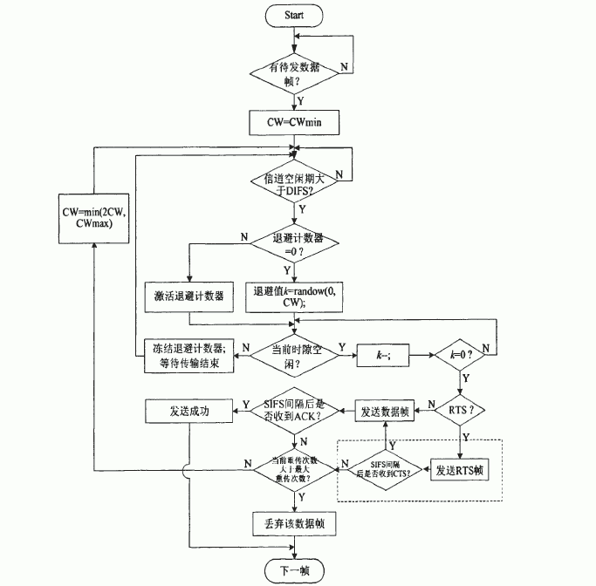

图6 基本的802.11 DCF方式数据传输过程

基本的802.11 DCF方式数据传输过程如图所示，节点在发送报文之前，先侦听信道的忙闲状况。如果信道空闲，节点再等待一个DIFS时间，如果信道依然空闲，就开始发送报文；如果在此期间信道变忙，就执行退避算法。如果信道忙，就随机选取一个退避时间，一直等到信道空闲并持续DIFS时间后，以时隙（SLOT）为单位递减退避时间。如果递减到0，节点开始发送报文；如果在递减过程中信道又变忙，节点就停止递减退避时间，等到信道空闲并持续DIFS时间后再继续递减。目的节点在收到源节点的报文后，如果信道持续空闲SIFS时间，发送ACK给源节点，确认收到报文。



图7 四次握手的RTS/CTS方式的数据传输过程

采用四次握手的RTS/CTS方式的数据传输过程如图所示。源节点在发送数据包之前，先发送一个RTS包，在源节点覆盖范围内的其它节点收到RTS后，将RTS包中的Duration/ID域中的值取出来更新自己的NAV(网络分配向量参数)计数器,这个值是源节点从占用信道到发送完成的时间。目的节点在收到RTS后，等待一个SIFS时间，如果此期间信道持续空闲，就应答一个CTS包，表明成功接收RTS。在目的节点覆盖范围内的其它节点收到CTS后，根据其中的Duration/ID域中的值更新自己的NAV计数器，此值是从CTS发送后两节点之间的传输占用信道的时间。

## 2.1.6 CSMA/CA信道共享技术

IEEE 802.1lDCF协议的核心是CSMA/CA信道共享技术，主要包含两方面的内容，即载波侦听机制和冲突避免机制。

载波侦听机制的功能是在报文发送之前判断信道的忙闲状况，避免多个节点同时占用信道。802.11 MAC协议中的载波侦听机制包括物理载波侦听和虚拟载波侦听. 物理载波侦听是通过节点接收周围的信息判断信道的占用情况，虚拟载波侦听是在对接收到的信息进行分析的基础上得到信道被占用的时间。节点通过对用载波侦听得到的信息进行分析以后，得出自身发送和接收的持续时间信息，将这一信息放在RTS、CTS和Data的分组头中。RTS中的信息包括了CTS、Data和ACK的传输时长，CTS中的信息包括Data和ACK的传输时长，Data中的信息包括ACK的传输时长。其他节点在收到这些信息的时候更新自己的NAV，根据NAV的值，节点可以知道当前的传输将在什么时候结束，从而通过设置NAV定时器进行有效的退避等待。

冲突避免机制，是节点通过载波侦听机制得到信道忙后的处理办法。节点只有在侦听信道空闲并持续空闲DIFS时间才能发送报文，否则都要执行退避算法。802.11 MAC协议中将时间分成离散的时隙(SLOT)，并将32个时隙组成一个最小的竞争窗口CWmin。节点执行退避算法时，首先从0,1, … ,31中随机选择出一个数n，那么节点的后退时间就是n个时隙。此后继续载波侦听信道，如果空闲时间持续DIFS，则将n减1；如果在DIFS时间内信道变忙，则节点停止后退，保持当前的n值不变，直到下一次侦听到信道空闲并且持续DIFS时间后，再做减1。当n减到0时，节点可以发送报文（或是数据包或是RTS/CTS包）。当节点发射数据包或RTS后在SIFS时间间隔后没有收到ACK或CTS，那么节点需要重发数据包或RTS。此时节点利用二进制后退算法来计算新的竞争窗口大小CW，然后利用上述规则从0至CW-1中随机选择一个数，进行后退。所谓二进制后退算法是指每重发一次，节点就将上次的CW加倍。CW的最小值为CWmin(31个时隙)，最大值为CWmax(1023个时隙)。如果节点重发了7次RTS或4次数据包，那么它将丢弃需要发射的数据包。采用CA机制可以减小多个等待信道空闲且有报文需要发送的节点之间同时发射信号的可能性。

## 2.2 IEEE 802.11 DCF协议的缺陷

### 2.2.1 隐藏终端和暴露终端问题

802.11 DCF协议基本方式是采用两次握手通讯，假设一个网络中有A、B、C、D四个节点，如图所示。当节点A向节点B发送报文时，因为节点C不在A的覆盖范围内，无法感知到A占用信道的情况，可能同时发生C向节点B或D发送报文，于是在节点B处产生冲突。这就是隐藏终端问题，节点C是一个隐藏发送终端。

暴露终端是指在发送节点的覆盖范围之内而在接收节点的覆盖范围之外。如图4所示，当节点B向节点A发送报文时，节点C处在节点B的覆盖范围内而在节点A的覆盖范围外。此时，当节点D向节点C发送一个控制报文请求C发送数据，因为C能感知到节点B在使用信道从而延迟自己对D的回应，节点D就会因为长时间收不到C的应答也无法知道其不能应答的原因超时重发，对有限的带宽资源造成了不必要的浪费。这就是暴露终端问题，节点C是一个暴露接收终端。

为了解决上述的隐藏终端和暴露终端问题，802.1lDCF协议引进了RTS和CTS，采用四次握手通讯。再看图9，若节点A要向节点B发送数据，首先A要发一个RTS给B，B收到RTS后回应CTS给A，节点C虽然听不到A的RTS但能

图8：隐藏终端

图9：暴露终端

听到B的CTS，知道有节点要向B发送数据了，于是延迟发送。这就解决了隐藏发送终端的问题。但是，当节点D向节点C发送RTS时，由于C延迟发送不能及时给予D回应，D因为长时间接收不到C的应答也无法获得其不能应答的原因于是超时重发，导致了有限带宽的浪费。节点C作为隐藏接收终端产生新的问题。再看图，当节点B向节点A发送RTS时，节点C收到B的RTS延迟发送。节点C作为暴露接收终端产生的问题依然无法解决。而且，当节点A向节点B回应CTS，B开始发送数据给A时，节点C由于收不到A的CTS以为信道依然空闲，于是向B发送报文，在节点B处产生冲突。节点C作为暴露发送终端引发了新的问题。

由此可见，采用四次握手的RTS/CTS方式虽然解决了部分隐藏终端问题，并不能完全解决802.11 DCF协议中的隐藏终端与发送终端问题。

### 2.2.2 公平性接入问题

当节点侦听到信道忙时要延迟一段随机时间后才能发送报文，这种策略称为退避，随机时间称为退避时间。退避时间的大小直接反应了节点接入信道的能力，时间越短，节点抢占信道的能力越强，反之，抢占信道的能力越弱。802.11 DCF协议中的冲突避免机制（CA）采用二进制退避算法，Finc和Fdec是算法中的两个关键函数，定义如下：



Finc函数控制着节点重发报文时竞争窗口大小的变化，其中COUNTER 指当前节点竞争窗口的大小，CWmax 和 CWmin 分别表示竞争窗口的最大取值和最小取值。节点每重发一次报文，竞争窗口的大小就加倍，直至达到竞争窗口的最大取值。Fdec函数控制着节点交互成功后其竞争窗口的大小。

采用BEB算法，若一个节点成功交互后，其竞争窗口的值就降到最小，若一个节点重发报文多次，其竞争窗口的值就呈一倍趋势上升。在新一轮竞争信道中，它们的退避时间就相差很大，显然退避时间少的节点抢占信道的能力更强，即刚刚交互成功的节点更容易重新竞争到信道，而多次交互失败的节点就有可能出现“饿死”情况，从而造成了短期的不公平现象。

# 3 基于IEEE 802.11 MAC协议的改进MAC协议

通过对IEEE 802.1lMAC协议的操作原理和CSMA/MA技术的分析，发现IEEE 802.1lMAC协议应用在多跳共享信道的无线自组织网络中存在很多问题，比如隐藏终端与暴露终端问题、节点接入信道的公平性等，这些缺陷严重影响了网络的整体性能。针对IEEE 802.1lMAC协议的这些不足，很多以此为基础的改进协议被相继提出，期望能提高MAC协议的整体QoS。

## 3.1 增加二跳节点信息的改进协议

在标准的IEEE 802.11 MAC协议中，节点可以通过侦听获得一跳以内的其它节点的信息，但缺乏二跳节点的信息，从而会出现隐藏终端与发送终端问题。如果节点可以通过某种方式获得二跳以内的其它节点的信息，那么节点就可以根据实际情况进行有效的冲突避免。基于此，2008年蔡志强、李沛等人提出了一种IEEE 802.11 MAC协议的改进方案。改进的MAC协议基于以下假设：第一，每个节点都能通过侦听知道其邻居节点的信息；第二，每个节点通过HELLO帧，周期地广播自己的邻居列表信息，从而每个节点都可以知道其二跳邻居信息；第三，网络拓扑结构在短时间内被认为是静止的，HELLO帧的引入不会产生很大的开销。

改进的MAC协议在原IEEES02.1l的基础上增加了两个帧：DS和BB，其中，DS是用来通告哪些节点被选择进行广播BB帧，它的内容就是这些节点的ID列表；BB是用来广播退避信息的，将发送和接收节点周围需要退避的节点列表以及需要退避的时间广播到下一跳邻居中去，所以BB帧是由需要退避的节点ID

列表和传输完成的时间组成的。

改进的MAC协议的数据传输过程：（a）节点A向节点B发送RTS，A的邻居节点侦听到RTS主动退避。（b）当B收到RTS时，如果抢占信道成功，就在它的邻居节点中选择一部分作为BB的播送节点，把它们的ID记录在CTS中，发送CTS给A，侦听到CTS的所有其它节点主动退避。（c）当A收到CTS后，在它的邻居中选择一部分节点作为BB的播送节点，把它们的ID记录在DS中，发送DS。（d）被CTS选中播送BB的节点，把B的邻居列表记录在BB中；同时，被DS选中播送BB的节点，把A的邻居列表记录在BB中。然后，这些节点同时广播BB，收到BB的节点就知道哪些节点被退避了。（e）此时，所有的一跳邻居节点都主动退避，A开始发送数据给B。（f）B成功接收数据后，回应A以ACK，传输完成。

经过仿真实验，发现改进的MAC协议解决了原802.11 MAC协议中的隐藏终端问题，显著地提高了节点接入信道的公平性。但是，在网络负载过高时，并不能总是保证公平性。

## 3.2 优化BEB算法的改进协议

802.11 DCF协议采用了二进制退避算法，虽然BEB能够保持长期的公平性，但不能保持节点在短时期内接入信道的公平性。究其原因是因为节点的退避时间可能相差悬殊，某些节点会出现“饿死”现象。针对这点，基于802.11 DCF的基本工作框架已提出了多种改进的退避算法。 MILD（Multiplicative Increase Linear Decrease）算法5对BEB算法的Finc和Fdec函数进行了改进，定义如下所示：

在MILD算法中，节点的竞争窗口大小是呈乘性增加和线性递减的。节点交互成功后，其竞争窗口值递减β；当节点重发报文时，其竞争窗口增加到α倍。在数据传输中，，如果有效地控制α和β的大小，便可以避免节点间出现退避时间相差悬殊的情况，使节点接入信道的机会相差不大，实现较公平接入。

MILD算法虽然重新定义的Finc和Fdec函数，改善了原BEB算法中节点接入信道严重的不公平性，但是并不能完全避免短期内节点接入信道的不公平情况。例如当一个新节点加入网络时，其竞争窗口值是CWmin，若此时其它节点因为信道竞争激烈导致各自的竞争窗口很大，那么新节点与网络中的其它节点的抢占信道能力就会相差悬殊，造成严重的不公平现象。对MILD算法进行深层次研究发现，在网络负载很重的情况下，其性能比BEB算法要好很多；但是，当网络的负载很小时，其性能反而不如BEB算法。这是因为MILD算法需要从较长的时间才能从偶然的碰撞引起的退避中恢复过来，当参与竞争的节点数量急剧减少时，竞争窗口的线性递减会导致各节点不能快速地把自身竞争窗口调到最小，从而引起不必要的退避。

同MILD算法的设计思想一样，EIED（Exponential Increase Exponential Decrease）也是基于BEB算法的基础上进行改进的。在EIED算法中，函数Finc和Fdec的定义如下所示：

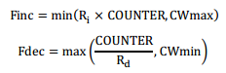通过仿真实验，结果表明EIED算法比BEB和MILD算法在吞吐量和时延方面性能要好，当调节参数Ri比Rd的值大时，可获得较好的性能。

**3.3改进指数退避（Exponential Backoff）机制**

为了避免其数据发送时产生冲突，在IEEE 802.11 DCF中，主要通过在一个节点发送数据帧来检测信道所处的状态：当检测结果是信道处于忙的状态时，这个节点将继续侦听有关信道的信息，直到侦听到信道处于空闲的状态信息为止；当得到信道处于空闲的状态消息时，而且这个信息能够持续一个DIFS时间段后，开始执行退避过程，此时对退避过程中所产生的信息数据将会保存在一个计数器中。在随后的时间段内，数据帧就要不间断的侦听信道状态：当得知信道为空闲的状态时就自动实现对计数器减1，如果不能实现该操作那么计数器将处于休眠状态；当道下一个信道处于空闲的状态时，并且还能够持续DIFS时间段后激活计数器。当退避时间计数器计所显示的数值再次为0时，这个节点才会执行数据帧的发送命令。

为了更加高效的实现数据的传输，提高无线网络的利用效率，使无线信道得到充分的利用，就需要针对原有的DCF机制所存在的问题进行相应的改进，方法有：（1）修改竞争窗口CW大小，优化信道的利用效率；（2）修改竞争窗口CW的重置机制，实现数据的更高效、更稳定传输。实际上，数据的发送并不能保证一次性发送成功。如果数据能一次性发送成功，那么也不是数据的阻塞就不会产生，只是会降低阻塞的概率。如果出现数据的阻塞将会是一个很麻烦的问题，所以当数据阻塞出现时，对于阻塞现象的消除是很重要的，但在DCF中不可能实现瞬间解决。如果数据发送成功就立即将CW重置为CWmin，这样的操作就会更加容易引起数据传输途中的冲突，从而引起网络阻塞，吞吐率不佳，这就需要一种有效的机制来解决这个问题，随后提出了CW的慢递减机制，将有效的解决这一现象，CW的慢递减机制主要是在数据发送成功后，并不是立即重置CW为CWmin，而是在实际的情况下来完成缓慢递减，直到CWmin；并且还可以设定不同的增长机制，为不同的优先等级的CW服务。

**3.4 动态调整初始竞争窗口大小**

IEEE 802.11无线网络竞争窗口大小取决于物理层的特性。在DCF协议中，初始竞争窗口是固定值，不会受外在因素的影响发生变化，这样就容易产生的问题是：如果在网络中参与竞争信道的节点数比较多时，就会导致出现冲突的概率增加，这样就会使网络传输不稳定，传输效率下降，降低网络性能。

从根源着手，根据信道竞争节点数的数量来调整初始竞争窗口的值，是解决DCF性能问题的一种有效的方式。但是现在对于网络中的活动节点数目多半都是通过一种或是某种估算得到的，这些估算并不能有效反应出实际存在的网络节点数，这直接就会导致对竞争窗口的大小计算也不会有一个准确的数值。除此之外，在众多的研究中都是片面的对吞吐率的优化进行的研究，而忽视了在延迟性能方面的研究，网络延迟在现在这个高速发展的社会将是网络效率低下的问题关键，所以片面的研究存在一定的局限性。

**4 总结**

无线自组织网络的广泛应用使人们越来越关注它的发展，对其性能的要求也越来越高。而对Ad-Hoc网络的性能起着决定作用的MAC协议设计更是至关重要。基于IEEE 802.11的MAC协议虽然简易、鲁棒性强，但由于其设计的初衷，直接搬来应用在Ad-Hoc网络中，存在很多缺陷和不足，导致网络的整体性能不强。文中对标准的802.11 MAC协议进行了详细介绍和分析，发现其DCF方式解决了部分隐藏终端问题，但并不能完全解决隐藏终端与暴露终端问题，而且因为BEB退避算法的缺陷，导致网络中存在短期的不公平现象。针对这些问题，许多基于802.11 MAC协议的改进协议被相继提出。文中主要从节点获得的信息多少和退避算法两个方面，分别介绍了几个典型的改进算法，分析了它们的原理和问题的解决方法。通过对比发现，较之标准的802.11 MAC协议，蔡、李等人提出的改进方案解决了隐藏终端问题，从而提高了节点的公平接入，但在网络负载过高时，便无法保证公平性；MILD和EIED算法都是重新定义了BEB算法中的Finc和Fdec函数，在一定程度上缩少了节点间抢占信道能力的差异，提高了节点的公平性，EIED算法在三种退避算法中性能最好，但依然存在问题。

无线自组织网络的特殊性使得网络的信道接入协议的研究面临着很多其它网络没有的新问题，复杂性更高。目前提出的针对Ad-Hoc网络的MAC协议都只是解决了部分问题，在某些情况下性能良好，都无法应用到网络的所有情况或是能够解决大部分问题。根据对标准802.11 MAC协议及其改进协议的分析，可以总结出设计一种适用无线自组织网络的MAC协议的重难点有一下几个方面：

（1）有较高的信道利用率；

（2）可以避免节点间的冲突，如果发生冲突有解决冲突的办法；

（3）具有硬件无关性；

（4）有效解决隐藏终端与暴露终端问题；

（5）提高短期内节点竞争信道的公平性。

除此之外，由于Ad-Hoc网络中节点大多采用电池供电，而电池的寿命有限，如何延长整个网络的有效性也是一个难题。一个好的MAC协议，在解决上述问题的同时，还应尽量减少节点的能源耗费，保证网络的整体性能。

无线自组织网络的MAC协议设计仍然存在很多需要研究的问题。基于前面对几种MAC协议的分析和比较，在现有MAC层基础上可以做如下几个方面的研究：

（1）多跳信息获取：节点不仅仅可以感知其邻居节点，还能获得更多节点的信息，从而解决隐藏终端和暴露终端问题。

（2）移动节点预测：在节点移动变化时便能被感知，减少不必要的报文发送，降低冲突的可能性。比如可以利用信噪比SNR等。

（3）尽量减少控制报文数量，使发生在控制报文身上的冲突比较少。

（4）继续改进退避算法，在达到较好的信道利用率的基础上尽可能提高节点接入信道的公平性。

（5）节点能感知到无线信道质量的差异，从而择优选择信道，降低报文传输的时间。

# 5 结束语

通过对IEEE 802.11 MAC协议的介绍和分析，发现直接将其应用在无线自组织网络中存在很多不足，导致性能降低。针对这些缺陷，很多基于802.11 DCF协议的其它MAC协议被相继提出，经过分析和仿真实验，发现它们都解决了部分问题，一定程度上提高了网络性能，但都无法适用于所有环境。文中在详细介绍了这些MAC协议后，比较了它们之间的差别，并总结了设计适合Ad-Hoc网络的MAC协议的重难点和接下来可以着重考虑的问题。

# 参考文献:

[1] Xu S，Safadawi T. Does the IEEE 802.11 MAC protocol work well in multihop wireless Ad-Hoc networks. IEEE Communications Magazine,2001,(6):130~137.

[2] Sunil Kumar, Vineet S. Raghavan, Jing Deng. Medium Access Control protocols for Ad-Hoc wireless networks: A survey.

[3] 郑少仁，王海涛，赵志峰，米志超，黎宁.AdHoc网络技术[M]，人民邮电出版社.1996.

[4] 蔡志强，李沛，张纯鹏，许胤龙. 对IEEE 802.11 MAC层协议公平性改进的研究，2008.

[5] N.O.song，B.J.Kwak.J，song.L.E.Miller.Enhancement of IEEE802.ll Distributed Coordination Function with Exponential Increase Exponential Decrease Backoff Algorithm[C].Vehicular Technology Conference(VTS).vol.4.April22-25，2003.

[6] Xinguo Wang, Xinming Zhang, Qian Zhang, Guoliang Chen . An Energy-Efficient Integrated MAC and Routing Protocol for Wireless Sensor Networks . IEEE International Conference on Communications (ICC), Dresden, Germany, June 2009.

[7] Xinguo Wang, Xinming Zhang, Guoliang Chen, Qian Zhang . Opportunistic Cooperation in Low Duty Cycle Wireless Sensor Networks . IEEE International Conference on Communications (ICC), Capetown, South Africa, May 2010.

[8] Xinming Zhang, Leyi Wu, Yue Zhang, Dan Keun Sung. Interference Dynamics in MANETs with a Random Direction Node Mobility Model. IEEE Wireless Communications & Networking Conference (WCNC),Shanghai, China, April 2013.

[9] 张信明,刘琼,代仕芳,刘永振.移动Ad-Hoc网络通信量相关干扰感知路由协议.软件学报, 2009, 20(10)(2009.06在线出版).

[10] Tsai T J, Chen J W. IEEE 802.11 MAC protocol over wireless mesh networks: problems and perspectives[C]//Advanced Information Networking and Applications, 2005. AINA 2005. 19th International Conference on. IEEE, 2005, 2: 60-63.

[11] Arizmendi C M, Barrangú J P, Zabaleta O G. A 802.11 MAC protocol adaptation for Quantum communications[C]//Distributed Simulation and Real Time Applications (DS-RT), 2012 IEEE/ACM 16th International Symposium on. IEEE, 2012: 147-150.

[12] Zhai H, Kwon Y, Fang Y. Performance analysis of IEEE 802.11 MAC protocols in wireless LANs[J]. Wireless communications and mobile computing, 2004, 4(8): 917-931.

[13] Medepalli K, Tobagi F A. Towards Performance Modeling of IEEE 802.11 Based Wireless Networks: A Unified Framework and Its Applications[C]//INFOCOM. 2006.

[14] Kuan C, Dimyati K. Analysis of collision probabilities for saturated IEEE 802.11 MAC protocol[J]. Electronics Letters, 2006, 42(19): 1125-1127.

[15] Orfanos G, Habetha J, Liu L. A modified IEEE 802.11 MAC protocol for MC-CDMA[C]//Proceedings of the 1st ACM international workshop on Performance evaluation of wireless Ad-Hoc, sensor, and ubiquitous networks. ACM, 2004: 52-55.